V3 – Titandioxid aus Sonnencreme (thermische Isolation)
Bei diesem Versuch werden Titandioxid-Nanopartikel thermisch aus Sonnencreme isoliert. Es eignet sich die Sonnencreme „Kleine Elfe“ von Alverde (DM).
Dieser Versuch muss im ABZUG durchgeführt werden!

Gefahrenstoffe
Sonnencreme |  |  | H: - |  |  | P: -

Materialien: Prozellantiegel, Tondreieck, Dreifuß, Tiegelzange, Gasbrenner
Chemikalien: TiO₂-haltige Sonnencreme mit rein mineralischen Filtern und hohem LSF.
Durchführung: Ca. 6 g Sonnencreme werden über Nacht in einem Porzellantiegel bei 120 °C in einem Trockenschrank getrocknet. Die getrocknete Sonnencreme wird so lange kräftig mit dem Gasbrenner von oben erhitzt, bis ein weißes Pulver übrig ist.
Beobachtung: Es entsteht unter Rauchentwicklung zunächst ein schwarzer Feststoff, der nach weiterem Erhitzen zu einem grau-weißen Pulver wird.
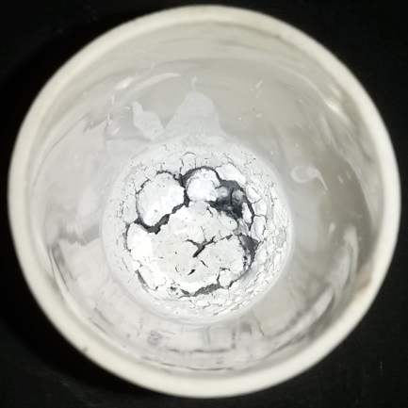
Abb. 3 - Produkt nach dem Kalzinieren.
Deutung: Die organischen Bestandteile der Sonnencreme werden bei der Kalzinierung verbrannt. Es entsteht eine Mischung aus Titandioxid-Nanopartikeln (weiß) und Asche (schwarz).
Entsorgung: Die Entsorgung des Pulvers erfolgt im Feststoffabfall.
Literatur: [1] vgl. R. Herbst-Irmer, Skript zum anorganisch-chemischen Praktikum für Lehramtskandidaten Zusatztag Nanoversuche, 2012, S. 1.
[2] vgl. T. Wilke, T. Waitz, Nanomaterialien im Alltag – Experimente mit TiO₂ Musterlösung, 2013, S. 1 & 2.
[3] vgl. J. Dege, T. Waitz, T. Wilke, Praxis der Naturwissenschaften Chemie in der Schule – Nanotechnologie, Von der Sonnencreme zu Solarzelle, 2015, S. 32-36.
Im Anschluss an diesem Versuch eignet sich der indirekte Nachweis der Titandioxid-Nanopartikel (V3 – Indirekter Nachweis von Titandioxid).

